Інструкція щодо звітування про верифіковані ЕМЗ.

Звертаємо увагу, підтверджуючи правильність внесення медичного запису надавач медичних послуг несе повну відповідальність за повноту та достовірність інформації, що внесена в ЕСОЗ.
Крім того всі медичні записи, підтвердження яких відбувається за допомогою цього сервісу, можуть бути додатково перевірені НСЗУ в рамках фактичного моніторингу.
1. Перейдіть за посиланням https://066.e-health.gov.ua
2. Авторизуйтесь за номером ЕДРПОУ та адресою електронної пошти.

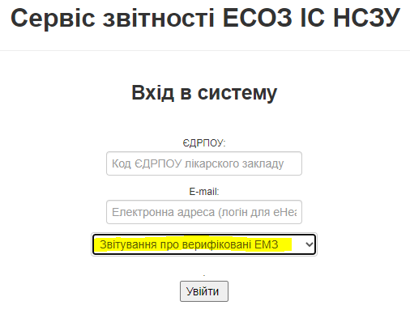

3. Оберіть у нижньому вікні в випадаючому списку на головному екрані авторизації режим «Звітування про верифіковані ЕМЗ».
4. Авторизуйтесь за допомогою ЕЦП уповноваженої особи.
5. На наступному екрані
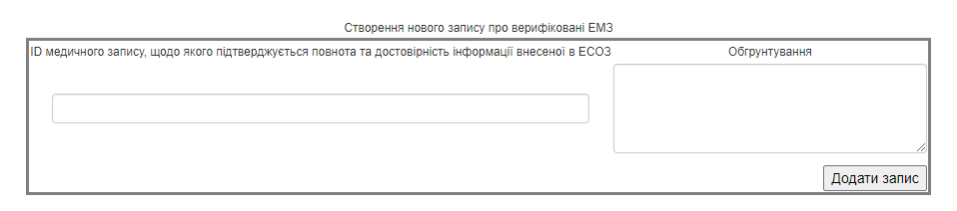
внесіть наступну інформацію про верифікацію ЕМЗ:
ІD медичного запису, щодо якого підтверджується повнота та достовірність інформації внесеної в ЕСОЗ;
Обгрунтування – текстове поле з коректною фразою обґрунтування.
6. Натисніть кнопку «Додати запис».
7. Керуючись пп.5-6 внесіть інформацію про всі ЕМЗ, що потребують верифікації.
8. Перегляньте сформований перелік коригуючих записів: оберіть дати внесення та натисніть кнопку «Запит».

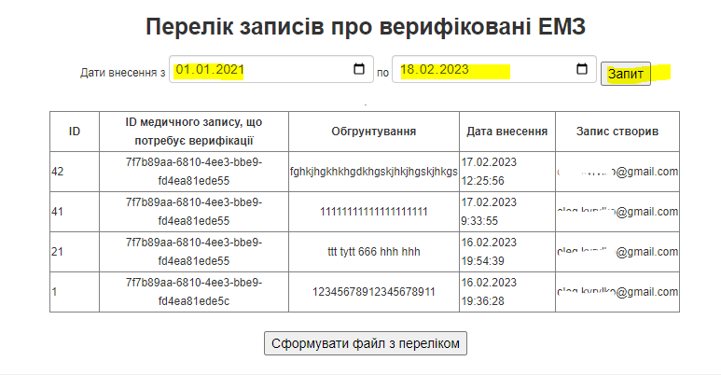

9. Для формування переліку верифікованих записів натисніть кнопку «Сформувати файл з переліком» та збережіть собі реєстр верифікованих ЕМЗ.
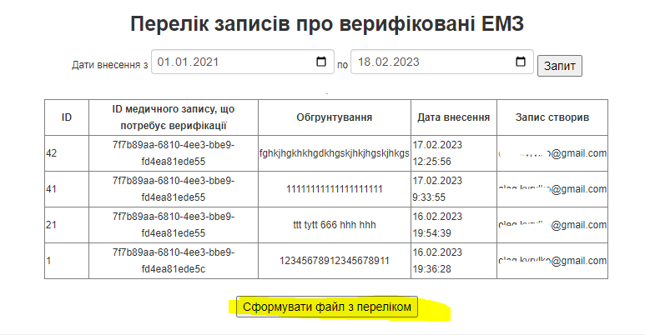
10. Вийдіть з режиму звітування про верифіковані ЕМЗ – натисніть кнопку «Завершити роботу».

